ATELIER 1 | Chap 4
Le noyau | 2nde
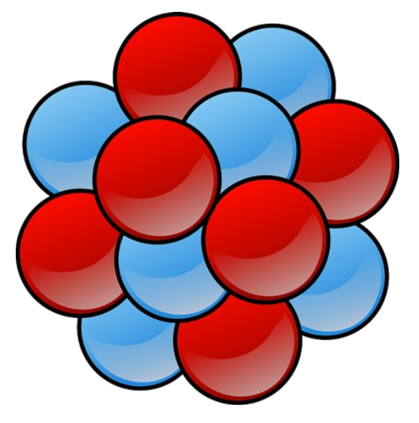
Le noyau atomique désigne la région située au centre d'un atome. Il est constitué de deux particules différentes : les protons et les neutrons. L’ensemble des particules du noyau sont également appelées nucléons.
Les nucléons sont très « serrés » entre eux et forment un édifice très compact (comme sur le dessin ci-contre).
Le noyau est globalement chargé positivement. Ce sont les protons qui assurent cette charge car chaque proton porte une charge élémentaire positive : +e
Les neutrons sont quant à eux non chargés.

ATELIER 3 | Chap 4
La notation symbolique du noyau | 2nde
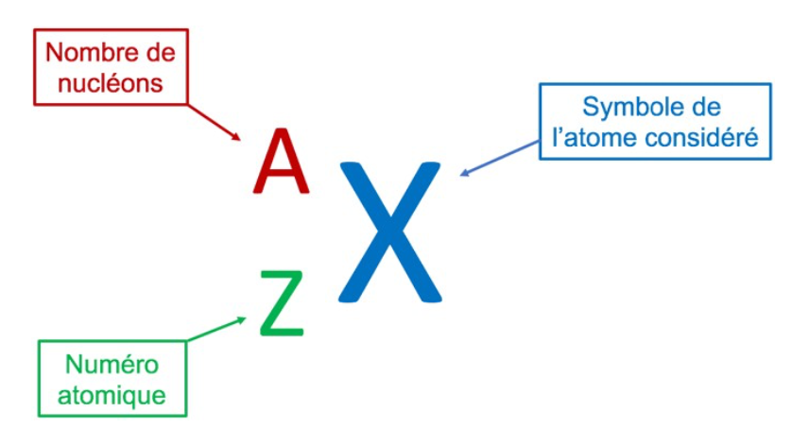
Afin de pouvoir décrire tous les éléments atomiques qui existent, une notation symbolique a été mise en place. Elle introduit l’ensemble des informations nécessaires pour décrire l’atome sans avoir besoin de le dessiner. Cette notation est décrite ci-dessous. Le numéro atomique correspond au nombre de protons présents dans le noyau. La notation symbolique de quelques atomes est donnée dans le tableau.
Atome | Notation symbolique
Hydrogène | $${}_{1}^{1}H$$
Bore | $${}_{5}^{11}B$$
Carbone | $${}_{6}^{12}C$$
Azote | $${}_{7}^{14}N$$
Oxygène | $${}_{8}^{16}O$$
Fluor | $${}_{9}^{19}F$$
Néon | $${}_{10}^{21}{Ne}$$

ATELIER 2 | Chap 4
Le nuage electronique | 2nde
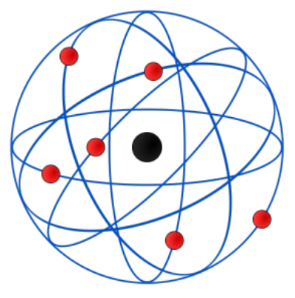
Autour du noyau, gravitent des particules appelées électrons. Ce sont des particules bien plus légères que le noyau. Les électrons sont chargés, ils portent une charge élémentaire négative : - e.
La masse d’un électron est de 9,11 x 10-31 kg. Ils sont donc beaucoup plus légers que les particules du noyau. On pourra donc simplement calculer la masse approchée d’un atome en cherchant la masse du noyau.
Afin de conserver l’électroneutralité, l’atome comporte autant de protons que d’électrons.
Si le noyau atomique est considéré immobile, les électrons sont quant à eux en mouvement perpétuel. Ils tournent circulairement autour du noyau (comme sur l’image).

ATELIER 4 | Chap 4
Quelques caracteristiques | 2nde

L’atome est constitué quasi exclusivement de vide. En effet, la taille du noyau fait 10-15 mètres alors que les électrons gravitant autour du noyau sont à une distance d’environ 10-10 mètres. Entre les deux, il n’y a que du vide.
Les protons et les neutrons, particules qui constituent le noyau atomique, ont des masses presque identiques, d’environ 1,67 x 10-27 kg. Les électrons sont quant à eux bien plus légers. Une masse approchée d’un atome peut être obtenue en calculant simplement la masse du noyau, sans prendre en compte la masse des électrons. Il suffit de multiplier la masse d’un nucléon par le nombre de nucléons dans le noyau de l’atome considéré.
- Un élément chimique est défini par son nombre de proton, ou numéro atomique Z. Lorsque deux atomes ont le même nombre de protons mais que leur nombre de neutrons différent, on a alors affaire à deux isotopes d’un même élément chimique.
C’est par exemple le cas de l’hydrogène, du deutérium et du tritium qui sont 3 isotopes du même élément chimique : l’hydrogène.
